Regeringens skrivelse
2016/17:38

Meddelande om kommande förslag om ändringar i bestämmelserna om beskattning av fastigheter som överlåts till juridiska personer | Skr.  2016/17:38

Regeringen överlämnar denna skrivelse till riksdagen.

Stockholm den 27 oktober 2016

Stefan Löfven
Magdalena Andersson
(Finansdepartementet)

Skrivelsens huvudsakliga innehåll
I skrivelsen aviseras kommande förslag om ändringar i bestämmelserna om beskattning av fastigheter som överlåts till juridiska personer. Bestämmelserna föreslås ändras på så sätt att en fastighet anses avyttrad om den överlåts till en juridisk person eller ett svenskt handelsbolag mot ersättning som överstiger ett visst värde. Detta värde ska vara fastighetens skattemässiga värde om fastigheten är en näringsfastighet och dess omkostnadsbelopp om den är en privatbostadsfastighet.
De nya bestämmelserna föreslås träda i kraft den 1 augusti 2017.
Syftet med förslaget är att motverka viss skatteplanering som i dagsläget är vanligt förekommande. Skatteplaneringen går ut på att, i stället för att avyttra en fastighet direkt till förvärvaren, paketera fastigheten i ett bolag genom gåva och avyttra andelarna i bolaget till förvärvaren. Eftersom fastighetsägaren enligt nuvarande regler vid en sådan paketering skattefritt kan få en ersättning som nästan motsvarar fastighetens taxeringsvärde kan reglerna utnyttjas på ett sätt som inte är avsett.
Den skatteplanering som förslaget avser att motverka medför ett betydande skattebortfall. Om åtgärder inte omedelbart vidtas finns det stor risk för att detta skattebortfall fortsätter.
Det finns därför enligt regeringens mening särskilda skäl att med stöd av undantagsbestämmelsen i 2 kap. 10 § andra stycket regeringsformen tillämpa det kommande förslaget från och med dagen efter dagen för överlämnandet av denna skrivelse till riksdagen, dvs. från och med den 28 oktober 2016.

Innehållsförteckning
1 Inledning 3
2 Det aktuella förfarandet och det kommande förslaget 3
3 Ikraftträdande- och övergångsbestämmelser 5
Utdrag ur protokoll vid regeringssammanträde den 27 oktober 2016 7

Inledning
Regeringen aviserar i denna skrivelse kommande förslag om ändringar i bestämmelserna om beskattning av fastigheter som överlåts till juridiska personer. Bestämmelserna föreslås ändras på så sätt att en fastighet anses avyttrad om den överlåts till en juridisk person eller ett svenskt handelsbolag mot ersättning som överstiger ett visst värde. Detta värde ska vara fastighetens skattemässiga värde om fastigheten är en näringsfastighet och dess omkostnadsbelopp om den är en privatbostadsfastighet.
Förslaget har sin grund i behovet av att förhindra en möjlighet till oönskad skatteplanering vid vissa överlåtelser av fastigheter som är vanligt förekommande i dag. De fastighetsöverlåtelser som förslaget riktar in sig på är överlåtelser som, i stället för att göras direkt till köparen, görs genom att fastigheten genom gåva överlåts till en juridisk person och där andelarna i den juridiska personen avyttras. De aktuella överlåtelserna medför ett betydande skattebortfall. Om åtgärder inte omedelbart vidtas finns det stor risk för att detta skattebortfall fortsätter.
En promemoria med det nu aviserade förslaget har utarbetats inom Regeringskansliet. Promemorian med förslaget kommer att sändas ut på remiss inom kort. Regeringen avser att under våren 2017 återkomma till riksdagen med det nu aviserade förslaget.
Syftet med förslaget är som nämnts att motverka skatteplanering med betydande skattebortfall som följd. Det finns därför enligt regeringens mening särskilda skäl för att med stöd av undantagsbestämmelsen i 2 kap. 10 § andra stycket regeringsformen tillämpa det kommande förslaget från och med dagen efter dagen för överlämnandet av denna skrivelse till riksdagen.

Det aktuella förfarandet och det kommande förslaget
Enligt gällande regler är det under vissa förutsättningar möjligt för en fastighetsägare som är en fysisk person och som avser att sälja sin näringsfastighet att få en betydligt lägre skattekostnad genom att inför försäljningen paketera fastigheten i ett bolag, dvs. att placera fastigheten i ett bolag som kan avyttras utan skattekonsekvenser. Denna skatteplanering går ut på att fastigheten, i stället för att säljas direkt till en extern part, överlåts genom gåva till ett för ändamålet bildat bolag som ägs av fastighetsägaren och närstående till denne mot en ersättning som understiger fastighetens taxeringsvärde men överstiger det skattemässiga värdet. Så länge ersättningen understiger taxeringsvärdet betraktas överlåtelsen vid inkomstbeskattningen som en gåva. Bolaget måste betala stämpelskatt på förvärvet. Därefter säljs andelarna i bolaget för marknadsvärdet till den externa parten. Genom denna typ av skatteplanering kan fastighetsägarens skattekostnad minska betydligt jämfört med om fastigheten i stället säljs direkt till den externa parten.
Följande exempel kan åskådliggöra en överlåtelse av en fastighet enligt det beskrivna förfarandet och vilka skattemässiga effekter som kan uppnås genom förfarandet.
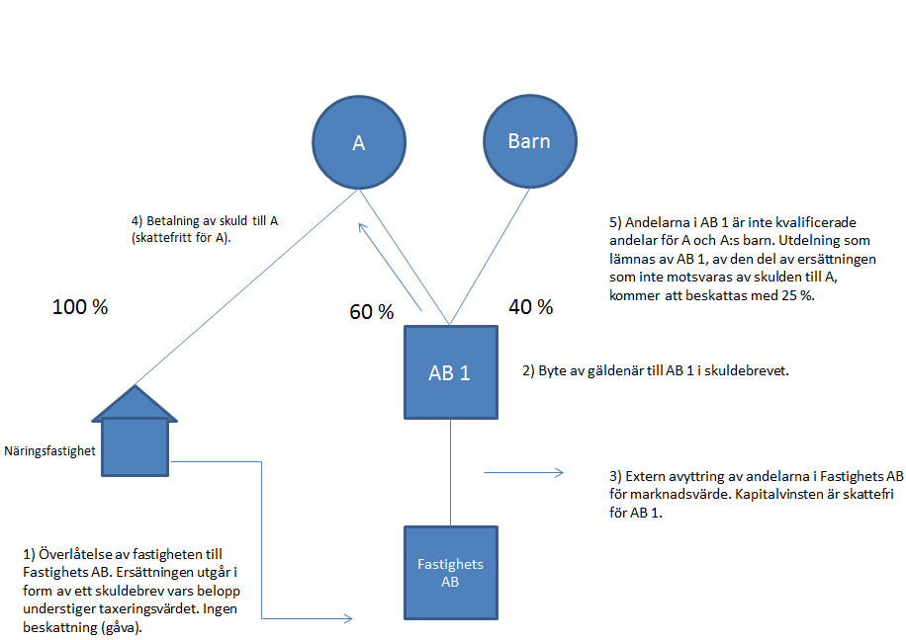

A har för avsikt att överlåta en näringsfastighet till en extern förvärvare. Fastigheten är en kapitaltillgång i A:s enskilda näringsverksamhet och dess omkostnadsbelopp är 5 miljoner kronor och marknadsvärdet är 20 miljoner kronor. Taxeringsvärdet är 15 miljoner kronor. A har gjort värdeminskningsavdrag på fastigheten om 1 miljon kronor. A bildar tillsammans med sina barn en koncern bestående av moderbolaget AB 1 och dotterföretaget Fastighets AB. A äger 60 procent och barnen tillsammans 40 procent av AB 1. A överlåter fastigheten till Fastighets AB mot en ersättning om 14,9 miljoner kronor. Avsikten är att transaktionen ska utgöra en gåva vid inkomstbeskattningen och därför inte inkomstbeskattas. Eftersom ersättningen understiger taxeringsvärdet betraktas överlåtelsen vid inkomstbeskattningen i sin helhet som en gåva och ingen kapitalvinstbeskattning uppkommer för A. Överlåtelsen sker genom att ett skuldebrev upprättas mellan Fastighets AB och A på 14,9 miljoner kronor. Fastighets AB måste betala stämpelskatt på det högsta av ersättningen och taxeringsvärdet. Stämpelskatten uppgår till 637 500 kronor (15 000 000 kronor*4,25 procent). Det behöver inte göras någon återläggning av tidigare medgivna värdeminskningsavdrag på fastigheten i den enskilda näringsverksamheten.
AB 1 avyttrar andelarna i Fastighets AB för fastighetens marknadsvärde, 20 miljoner kronor, till den externa förvärvaren. I samband med överlåtelsen av andelarna i Fastighets AB godkänner A att AB 1 övertar skulden och AB 1 betalar densamma (14,9 miljoner kronor) till A. Eftersom andelarna i Fastighets AB är näringsbetingade andelar för AB 1 sker ingen beskattning av kapitalvinsten som uppkommer vid avyttringen av andelarna. Betalningen av skulden utlöser ingen beskattning hos A. Andelarna i AB 1 är inte kvalificerade andelar i fåmansföretag för delägarna vilket innebär att resterande del av ersättningen (5,1 miljoner kronor) efter det att skulden har betalats kan tas ut som utdelning till en beskattning om 25 procent.
Den sammanlagda beskattningen av överlåtelserna är således 25 procent av utdelningen av vinsten i AB 1, dvs. 1,275 miljoner kronor (5,1 miljoner kronor*25 procent), plus stämpelskatten (637 500 kronor), sammanlagt 1 912 500 kronor. Genom förfarandet får alltså den fysiska personen utan inkomstbeskattning ut ett belopp som knappt understiger taxeringsvärdet på fastigheten (i detta fall 14,9 miljoner kronor).
Om A i stället hade sålt fastigheten direkt till den externa förvärvaren hade skatt utgått på kapitalvinsten med 27 procent, dvs. med 4,05 miljoner kronor (15 miljoner kronor*27 procent). Dessutom tillkommer stämpelskatt och skatt i inkomstslaget näringsverksamhet på värdeminskningsavdrag som skulle ha återlagts vid en direktförsäljning. Genom paketeringen enligt beskrivet förfarande görs således en betydande skatteinbesparing.
Enligt Skatteverkets iakttagelser används den beskrivna skatteplaneringen frekvent. Skatteverket har beräknat skattebortfallet under 2011 till 495 miljoner kronor.
Den möjlighet till skatteplanering som finns enligt gällande rätt leder till ett betydande skattebortfall och är inte acceptabel. Det är angeläget att denna möjlighet förhindras så fort som möjligt. Om åtgärder inte omedelbart vidtas finns det stor risk för att detta skattebortfall fortsätter. Regeringen avser därför att återkomma med ett förslag för att förhindra denna möjlighet till skatteplanering.
Den omständighet som möjliggör det ovan beskrivna förfarandet är att en överlåtelse av en fastighet till en juridisk person vid inkomstbeskattningen anses vara en gåva även om överlåtaren får en ersättning som nästan uppgår till fastighetens taxeringsvärde. Denna möjlighet att utnyttja den praxis som har utarbetats kring gåvor av fastigheter bör förhindras. Det förslag som regeringen avser att återkomma med innebär att en fastighet anses avyttrad om den överlåts till en juridisk person eller ett svenskt handelsbolag mot ersättning som överstiger ett visst värde. Detta värde ska vara fastighetens skattemässiga värde om fastigheten är en näringsfastighet och dess omkostnadsbelopp om den är en privatbostadsfastighet. Effekten av förslaget är att ersättningen vid sådana överlåtelser av fastigheter ska tas upp till beskattning.

Ikraftträdande- och övergångsbestämmelser
Efter ett avgörande från Högsta domstolen från 2013 (NJA 2013 s. 886) var det under en tid oklart om det beskrivna förfarandet med paketering av en fastighet i en juridisk person inför avyttring av fastigheten var möjligt att genomföra med de begränsade skattemässiga effekter som beskrivs i föregående avsnitt. Efter fyra avgöranden från Högsta förvaltningsdomstolen från 2015 står det dock klart att förfarandet är möjligt att genomföra (se Högsta förvaltningsdomstolens domar den 25 juni 2015 i mål nr 5722-14, 5974-14, 417-15 och 429-15). Enligt Skatteverkets iakttagelser har skatteplanering genom förfarandet ökat i omfattning efter dessa avgöranden.
Förfarandet ger effekter vid beskattningen som inte bör godtas. Det är nödvändigt att vidta åtgärder för att motverka ett fortsatt utnyttjande av skattesystemet. Skatteplanering genom sådant förfarande som beskrivs i denna skrivelse medför betydande skattebortfall. Om åtgärder inte omedelbart vidtas finns det stor risk för att detta skattebortfall fortsätter. Det finns därför enligt regeringens mening särskilda skäl för att tillämpa undantagsbestämmelsen i 2 kap. 10 § andra stycket regeringsformen.
De kommande regeländringarna avseende beskattning av överlåtelse av en fastighet till en juridisk person eller ett svenskt handelsbolag föreslås tillämpas på överlåtelser som genomförs från och med dagen efter dagen för överlämnandet av denna skrivelse till riksdagen.
Regeringen kommer att överlämna skrivelsen till riksdagen den 27 oktober 2016. De nya reglerna tillämpas således från och med den 28 oktober 2016. De kommande regeländringarna bör träda i kraft den 1 augusti 2017.

Finansdepartementet
Utdrag ur protokoll vid regeringssammanträde den 27 oktober 2016

Närvarande: statsminister Löfven, ordförande, och statsråden Lövin, Wallström, Y Johansson, M Johansson, Baylan, Regnér, Andersson, Hellmark Knutsson, Ygeman, A Johansson, Bolund, Damberg, Bah Kuhnke, Strandhäll, Shekarabi, Fridolin, Wikström, Eriksson, Skog, Ekström

Föredragande: statsrådet Magdalena Andersson

Regeringen beslutar skrivelse 2016/17:38 Meddelande om kommande förslag om ändringar i bestämmelserna om beskattning av fastigheter som överlåts till juridiska personer

